2015年7月2日
IFA日本支部会員 各位
IFA日本支部会長
増井 良啓

2016年マドリッド大会ブランチレポーターによる研究準備状況報告会のご案内

時下ますますご清祥のこととお慶び申し上げます。日頃はIFA日本支部の会務につきご協力を賜わり有難うございます。
さて、2016年マドリッド大会ブランチレポーターによる研究準備状況報告会を下記のとおり開催致します。同大会の2つのテーマにつき議論を深める貴重な機会でございますので、ご多用中とは存じますが、是非ご出席賜りたくご案内申し上げます。
会場準備の都合上ご出席の有無のご回答をいただきたく、添付の出席確認票をE-mail、FAXまたは郵送にて7月27日までにご送付いただきますようお願い致します(Webでの出席確認も受け付けております)。

記

1、日時 2015年8月4日（火） 13：30～15：30
2、場所 日本工業倶楽部4階 第4会議室
（千代田区丸の内1－4－6）
3、内容 2016年マドリッド大会ブランチレポーターによる研究準備状況報告
・Subject 1：Dispute Resolution Procedures in International Tax Matters
（南 繁樹会員）
・Subject2；The notion of tax and the elimination of international double taxation or double non-taxation
（本田光宏会員）

＜本件に係るお問い合わせ＞
IFA日本支部事務局 ( http://www.ifa-jb.com/ ) 小泉、新谷
〒100-0005東京都千代田区丸の内3-3-1新東京ビル2階241区
公益社団法人 日本租税研究協会 内
TEL ：（03）6206-3945
FAX ：（03）6206-3947
Email:：jimkyok@ifa-jb.com

【日本工業倶楽部へのアクセス】
■ JR東京駅
丸の内北口から徒歩3分。
■ 東京メトロ
丸の内線 ：東京駅下車、新丸ビル方面出口から徒歩1分。
東西線 ：大手町駅下車、B1出口から徒歩2分。
千代田線 ：大手町駅下車、徒歩5分。
半蔵門線 ：大手町駅下車、徒歩5分。
■ 都営地下鉄
三田線 ：大手町駅下車、徒歩5分。
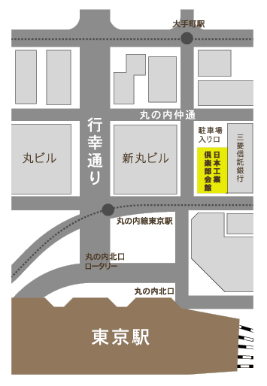

【IFA】研究準備状況報告会 御出席確認票

宛先
〒100-0005 東京都千代田区丸の内3-3-1新東京ビル2階241区
公益社団法人 日本租税研究協会 内
IFA日本支部事務局 小泉、新谷
TEL ：（03）6206-3945
FAX ：（03）6206-3947
Email:：jimkyok@ifa-jb.com

2015年8月4日(火)の研究準備状況報告会に

1. □ 御出席 □ 御欠席

2. 御芳名：

3. 御所属：

恐れ入りますが、出席確認票を7月27日までにE-mail、Faxまたは郵送にて上記事務局まで御返送頂きますようお願い致します。

▼Webでの出席確認
http://www.soken.or.jp/p_kaigou/login.php
会員ID：soken
Password：ifa20150804

＊なお、Web申込みをされた方は出席確認表の提出は必要ございません。

